1. Восстановить правильный порядок этапов решения задач о принятии решений:а) анализ полученного результата; б) исследование влияния переменных на значение целевой функции; в) построение математической модели; г) построение качественной модели.

Выберите один ответ:
б, г, а, в
г, в, б, а
а, б, в, г
в, г, а, б
2. Математическая модель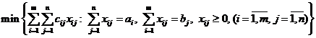​ относится к задаче:

Выберите один ответ:
динамического программирования
использования ресурсов
транспортного типа
межотраслевых связей
3. Математическая модель задачи о диете имеет вид:

Выберите один ответ:
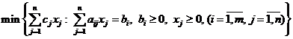​
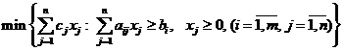​
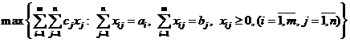​
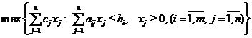​
4. Число базисных решений системы уравнений , в которой ранг матрицы системы ​ не превосходит:

Выберите один ответ:
​
​
​
​
5. В совместной неоднородной системе из 4 линейных уравнений с 7 неизвестными наибольшее число базисных решений:

Выберите один ответ:
30
28
35
20
6. В очередной итерации новый числитель делится нацело на ____, если расширенная матрица системы линейных уравнений состоит из целых чисел.

Выберите один ответ:
число уравнений системы
контрольную сумму по строкам
предыдущий знаменатель
разрешающий элемент
7. Частное решение системы линейных уравнений называется базисным, если в общем решении свободные переменные равны:

Выберите один ответ:
0
произвольные числа
-1
1
8. Вектор X ____ – базисное решение системы уравнений 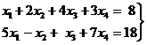, если выбраны в качестве свободных переменных.

Выберите один ответ:
(22/19, 0, 64/19, 0)
(64/19, 44/19, 0, 0)
(64/19, 0, 22/19, 0)
(0, 64/19, 22/19, 0)
9. Вектор X ____ – базисное решение системы уравнений 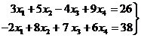​.

Выберите один ответ:
(167/13, 0, 83/13, 0)
(334/13, 0, 166/13, 0)
(2, 2, 2, 2)
(0, 166/13, 334/13, 0)
10. 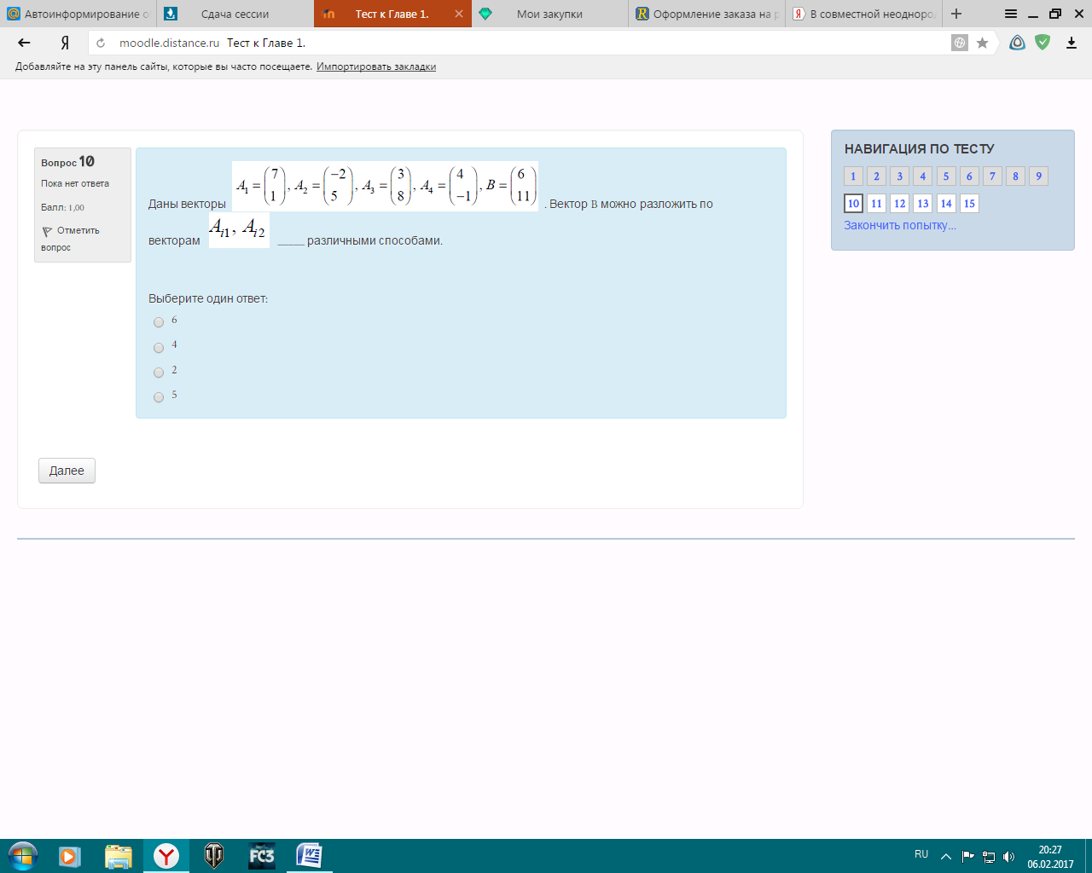
11. Даны матрицы 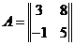 и 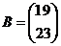. Сумма элементов произведения ​ равна:

Выберите один ответ:
-66/5
107/3
27/2
-1/23
12. Сумма коэффициентов разложения вектора по векторам базиса ​ равна:

Выберите один ответ:
29/6
113/6
17/6
245/12
13.Сумма абсолютных величин коэффициентов разложения вектора по векторам базиса равна:​

Выберите один ответ:
1142/71
370/23
563/35
1432/89
14. Значение равно _____, где коэффиценты разложения вектора по векторам .​

Выберите один ответ:
154/53
137/47
394/135
718/247
15. Приведенной системе из трех уравнений с пятью неизвестными
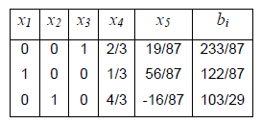
соответствует базисное решение:

Выберите один ответ:
(0, 0, 122/87,103/29, 233/87)
(233/87, 122/87, 103/29, 0, 0)
(122/87, 103/29, 233/87, 0, 0)
(37/87, 209/87. 156/87, 1, 1)

